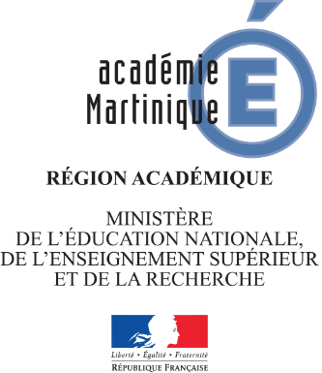
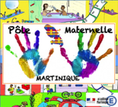

« Par mots et merveilles»
Projet académique pour l’Ecole maternelle
Circonscription : Saint-Joseph
École : Rivière L'Or Fort-de-France
Classe(s) : Grande section

Descriptif de la production réalisée:

Les réalisations  (Intitulé, nature de l’œuvre, etc.) | Activité (s) retenue (s) pour la valorisation de l’œuvre
La grande section de Rivière L'Or Fort-de-France a réalisé avec l'aide du plasticien Ange Bonello, deux grands panneaux d'1m × 80 cm illustrant le conte les Trois compères et la princesse écrit par l'enseignante N’goala Raymonde en 2011.  Technique peinture sur feuille et matériaux de récupération carton et papier journal | Exposition

